

GUÍA DE APOYO 8VO BÁSICO

Curso: 8° B
Unidad 1: ¿Para qué nos alimentamos?

Objetivo de clase : Explicar que sucede con los alimentos que ingieres, a través de las etapas del proceso digestivo.

- ¿Qué es el sistema digestivo?

Este sistema permite extraer los nutrientes de los alimentos ingeridos, para allí proporcionar energía a nuestro cuerpo, la cual se transporta junto al O₂ en la sangre.
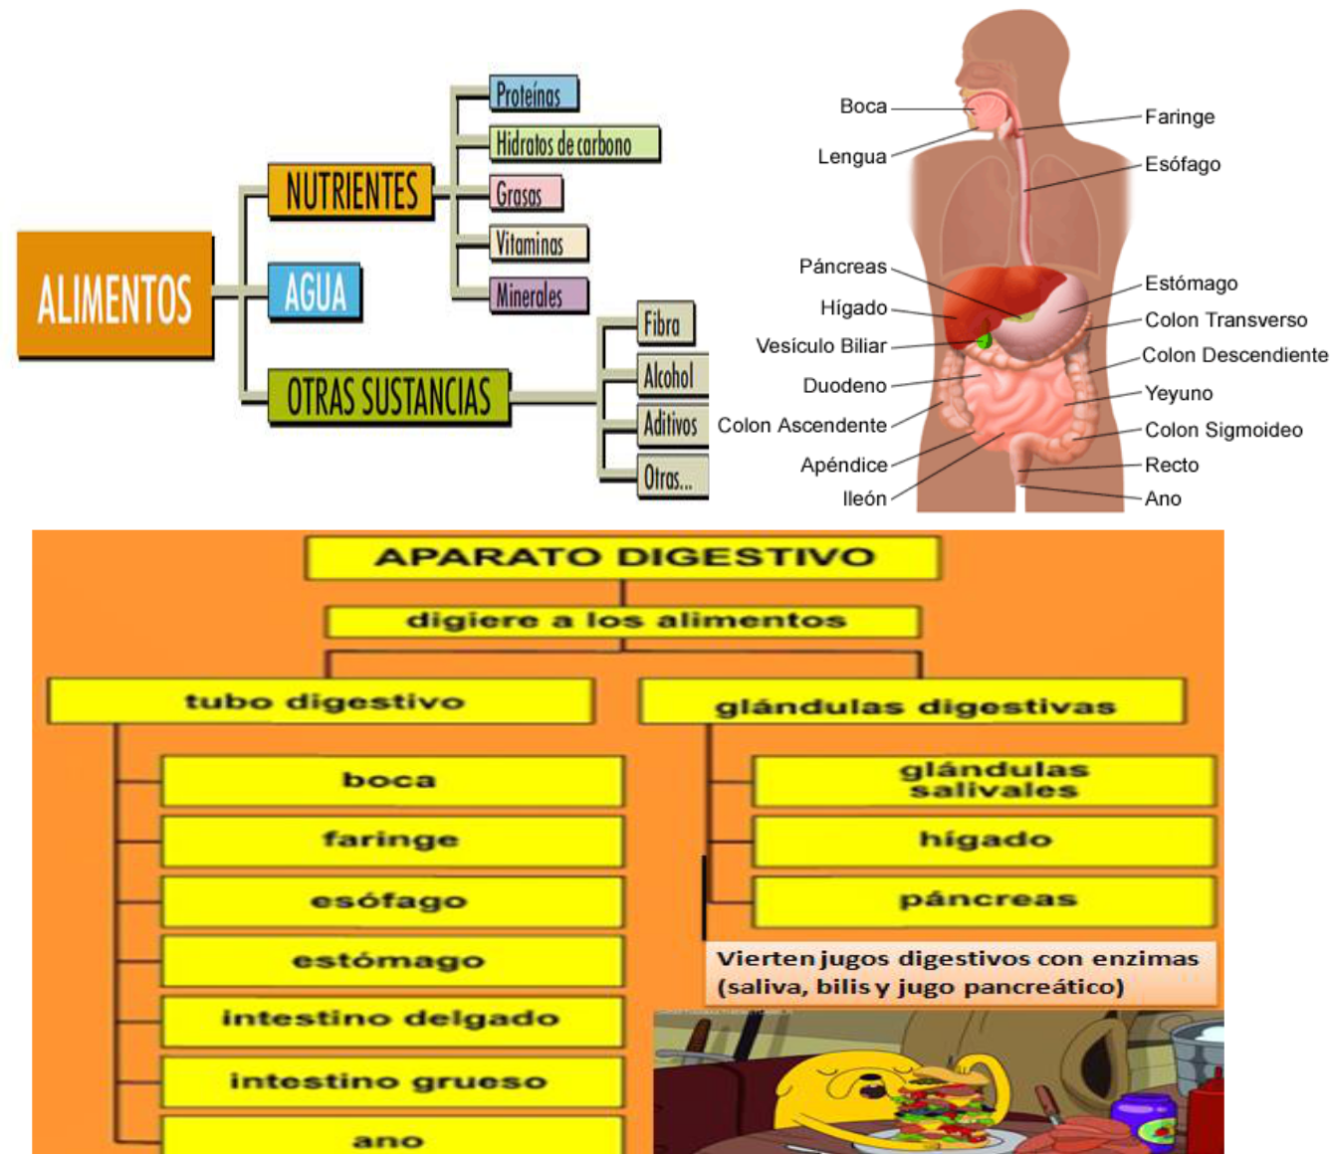

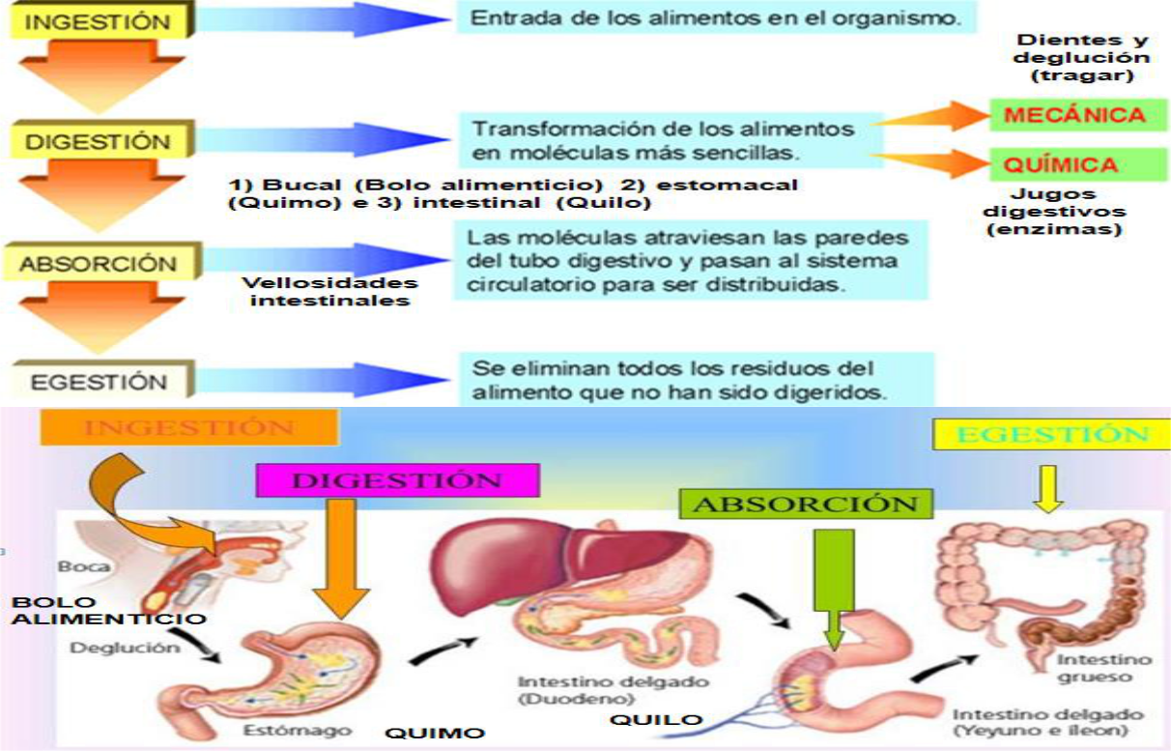
En relación a las etapas del proceso digestivo, observe las imágenes y responda:

  - ¿En qué órgano del sistema digestivo ocurre principalmente la absorción de los nutrientes que luego van a la sangre?

  - ¿Cuál es la principal diferencia entre las etapas de ingestión y egestión?

- En relación al sistema digestivo:

El transporte de nutrientes es unidireccional (arriba hacia abajo) gracias a los movimientos peristálticos de los órganos musculares. El Acido clorhídrico (HCl) presente en los jugos gástricos del estómago son corrosivos, pero este no se ve afectado porque lo recubre internamente por mucosidad. Si disminuye la mucosidad existe la acidez.
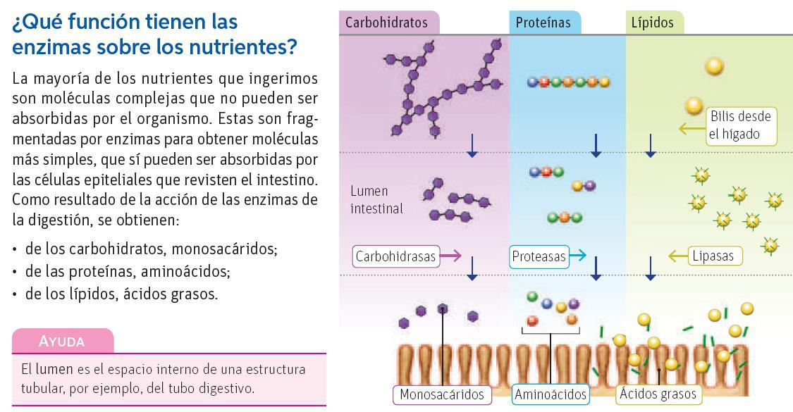

- Para evaluar lo aprendido en la guía de apoyo, complete la siguiente actividad asociando la estructura, ubicación y su respectiva función del sistema digestivo.
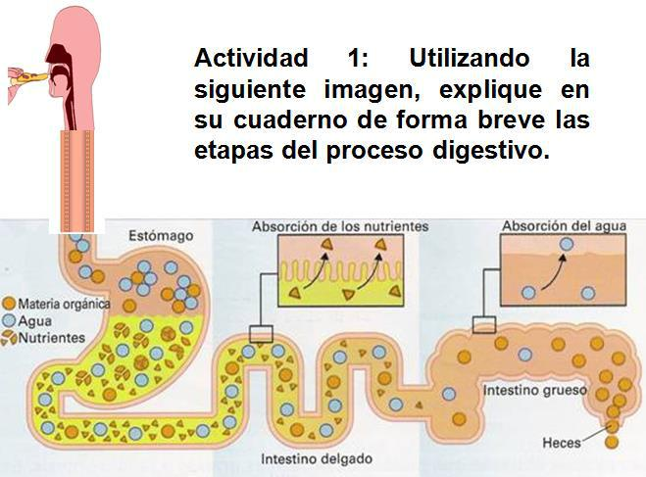

Etapa 1 Ingestión: | Etapa 2 | Digestión:
Etapa 3 Absorción de nutrientes: | Etapa 4 | Egestión:

